Toekenning IP-adres ILC150

Omschrijving
Hoe een IP adres toekennen aan een Phoenix Contact ILC150

Procedure
Een IP adres toekennen kan via de BootP server die PC Worx zit.
BootP Server aanzetten: Klik Extras – BootP/SNMP/TFTP-configuration. OPGELET. Bij het sluiten van de dialoogbox, wordt bootp server disabled.

Schakel over naar “Bus configuration”: Klik View – Bus Configuration.
Klik op de project naam.
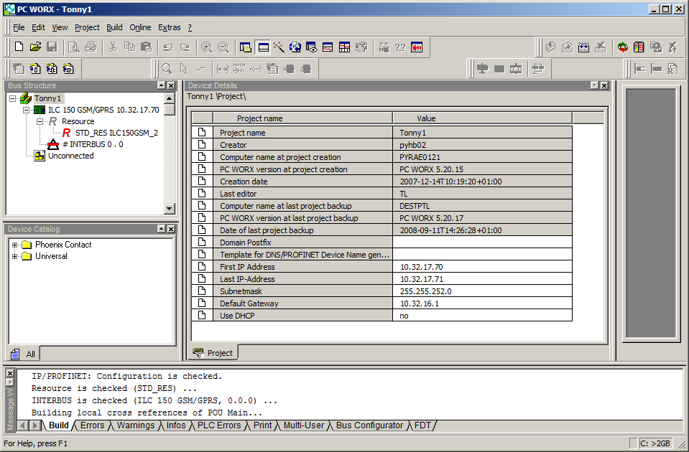
Klik op PLC: ILC 150 GSM/GPRS
Vul de range van IP-adressen in, subnet mask en default gateway.
Vul voor de controller de juiste settings in MAC adres niet vergeten
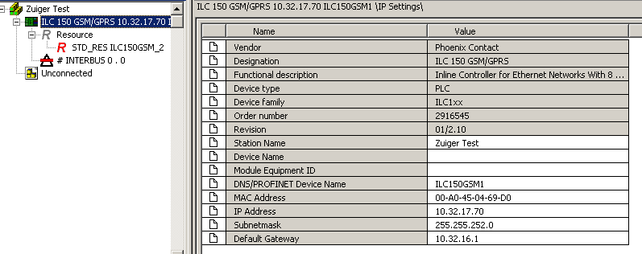
ZET ALLE FIREWALLS UIT: ZOWEL WINDOWS FIREWALL ALS CHECKPOINT VPN SECURITY

Reset de PLC: Druk de resetknop in. Zet de spanning van de controller uit en terug aan. Los de resetknop.
De controller activeert het ip-adres na een twee-tal minuten.

NIET VERGETEN
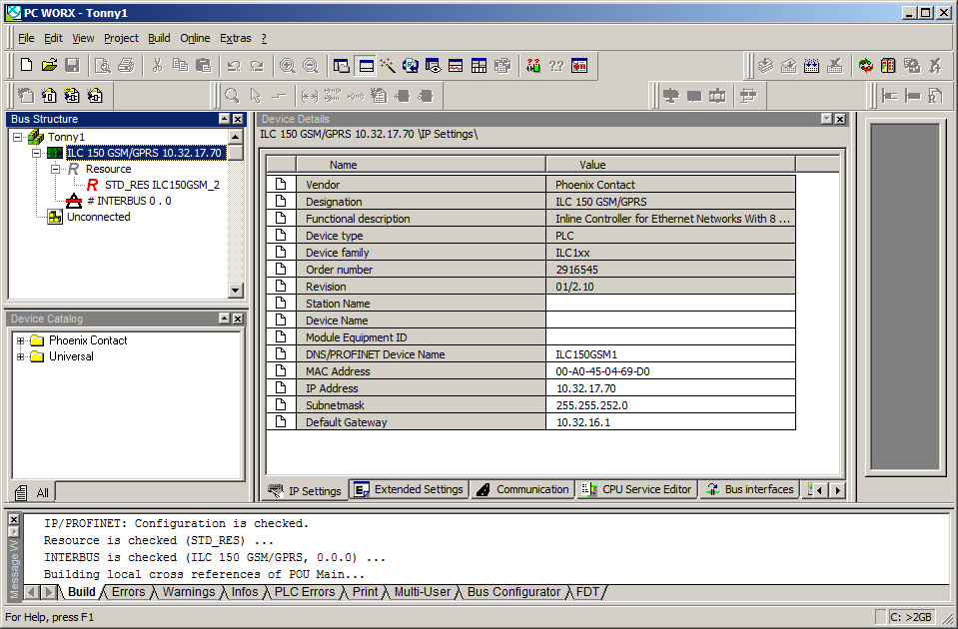
Vul het juiste MAC adres, IP adres, subnet mask en gateway in.

